Тема: **Использование современных методов работы над декоративным натюрмортом.**

Материалы и оборудование: экран, компьютер, черные маркеры, цв. Карандаши или акварель, простые карандаши, ластики, бумага формат А 4.

Цели:

- познакомить с новым способом решения декоративного натюрморта, выполнить упражнение в этой технике.

Задачи:

- повторение понятий «декоративный натюрморт» , «стилизация»

- выполнение упражнения на отработку нового способа решения натюрморта

**ХОД УРОКА:**

1. **Оргмомент.**

**СЛАЙД 1.**

Здравствуйте, сегодня я хочу поделиться с вами одним из способов, приемов работы над декоративным натюрмортом на уроках Рисунка.

Все началось с того, что дети задали вопрос о новомодном способе арттерапии нейрографике. Некоторые из них уже успели побывать на таких мероприятиях и хотели бы знать, можно ли назвать это искусством или нет.

Так началось мое знакомство с этим явлением и адаптация этого метода к условиям ДШИ без излишнего углубления в область психологии.

1. **Введение в тему.**

Это направление в разделе психологии релаксирующих методов, возникло совсем недавно в 2014 г., оно носит название нейрографика. Создателем этого метода в психологии является русский психолог, писатель, архитектор и художник Павел Пискарев. Личность Павла Пискарева достаточно неоднозначная: называя себя художником, архитектором он таковым не является. Многими вещами он занимался, но законченного образования не получил ни по одному из своих увлечений. Именно по этой причине его метод не является признанным ведущими психологами страны, он не имеет научного обоснования. Но, тем не менее, это стало увлечением для многих людей. Суть его метода заключается в том, чтобы человек научился видеть выход из возникающих неприятностей и проблем, научился видеть красоту вокруг и радоваться ей. Но сейчас его метод оброс разного рода чуть ли не магическими возможностями.

Занятие любым видом творчества само по себе и релаксация, и удовольствие, и выброс эмоциональной напряженности.

Ученые утверждают, что наш мозг окружают нейронные связи.

Но и в природе немало таких «нейронных» линий: гроза, русло реки, ветви дерева и т.д.

Первая часть слова **Нейро** – означает ***нерв, жила*** – это работа мозга, а **графика** это рисование линий. Используя эти линии, мы выполним сегодня небольшое пробное упражнение.

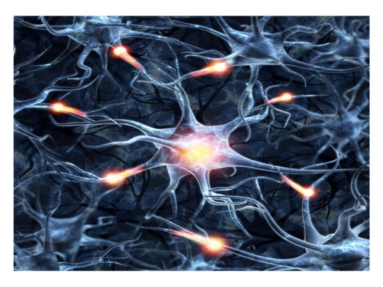 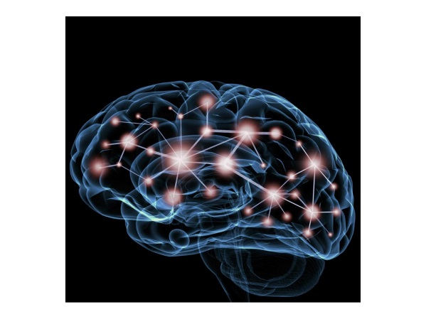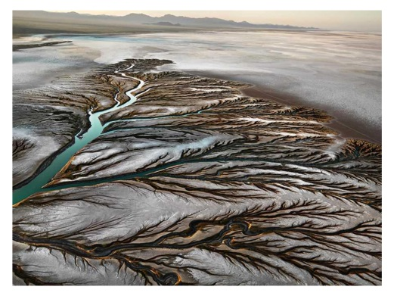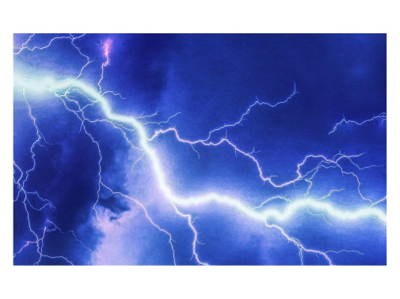 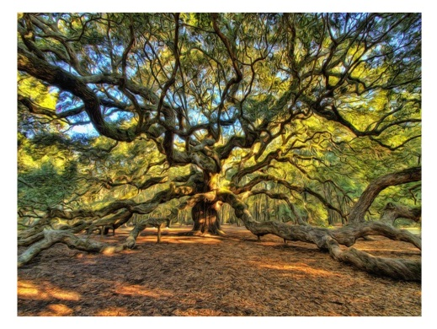

- Сейчас я прошу вас выполнить простой, стилизованный рисунок цветка, жучка, ящерицы или др. мелкого насекомого. Вам необходимо разместить свое изображение в квадрате на формате А4. На ваших листах уже есть рамочки, они как раз из методики Пискарева (как некоторые ситуационные рамки)

1. **Основная часть.**

Нужно сказать, что это только такое пробное упражнение, а дальше, используя этот метод, мы выполняем декоративный натюрморт.

Здесь в ходе урока мы вспоминаем и терминологию , что такое декоративный натюрморт и в чем его особенности. Что такое стилизация.

**Декоративный натюрморт** — это натюрморт, в котором ***условный объем***, ***нет реалистичности***, предметы имеют ***стилизованную форму***, а вместо света и тени можно видеть ***орнамент, текстуру и другие декоративные элементы***.

- ***Главная задача в декоративном натюрморте*** – стилизация предметов, их формы, цвета, тона.

Мы с вами подошли к понятию ***«стилизация».***

Что это такое?

***Стилизация*** - это декоративное обобщение и выделение характерных особенностей объектов с помощью ряда условных приемов.

***Приёмы стилизации:***

* Постепенное обобщение формы, превращение

объемной формы в плоскую.

* Изменение конструкции предмета (упрощение или усложнение).
* Выделение силуэта.
* Замена реального цвета.
* Насыщение формы орнаментом.

Однако упростить форму вовсе не означает обеднить ее, а опустив малозначащие детали, ***художник подчеркивает самые выразительные качества предмета*.** Выявляются наиболее характерные черты объекта и отбрасываются ненужные детали.

Стилизация делает объект искусства понятным многим.

При этом произведение, в котором использованы ее приемы, обретет такие черты:

обобщенность; геометричность; символичность; красочность; простота понимания формы.

* 1. **Новая тема.**

**СЛАЙД 5.**

Работа в этой технике имеет свою ***последовательность***:

1 этап - необходимо взять карандаш и, не просчитывая свои ходы, окутать наш рисунок такими нейронными линиями. Затем обвести их маркером.

2 этап – наши линии пересекались, образуя углы. Эти углы надо скруглить, сгладить, сделать обтекаемыми.

3 этап – работа в цвете. Одним цветом может быть закрашено не менее трех находящихся рядом секторов.

Но одновременно надо постараться сохранить цельность в работе и показать освещенные и теневые части предметов.

Вся работа ведется под музыку.

Используя приемы нейрографики можно выполнить не только натюрморты, но и портреты и любые другие жанровые работы.

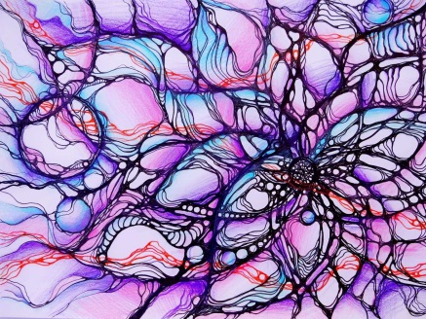 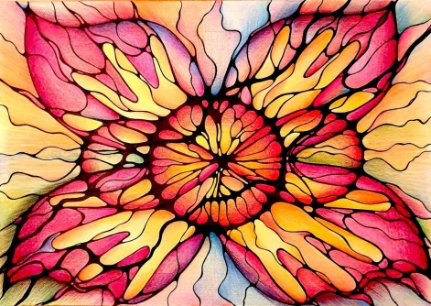 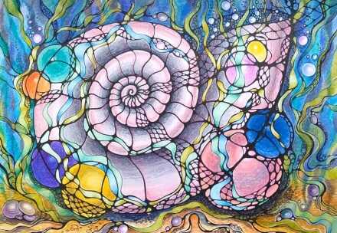

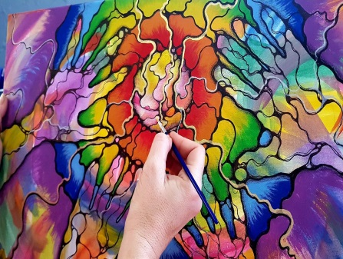 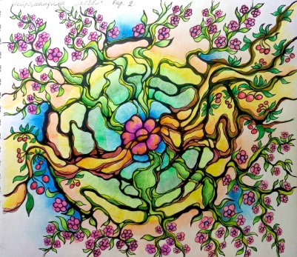 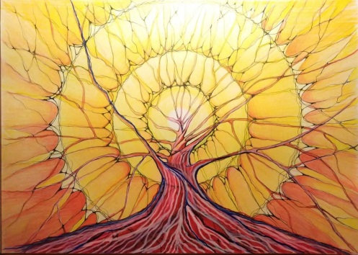

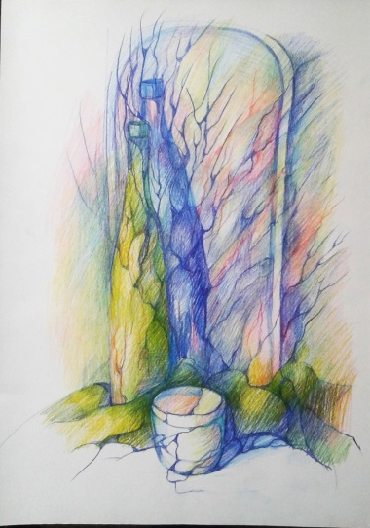 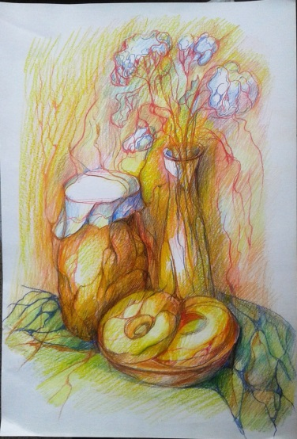 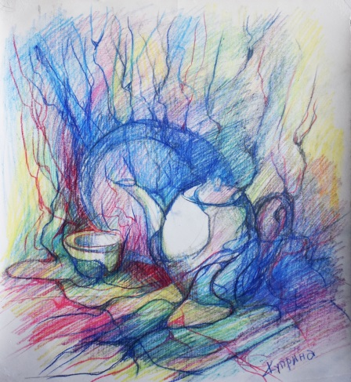

1. **Рефлексия.**

В конце занятия необходимо провести рефлексию:

Понравилась работать этим методом или нет?

Что было трудным в этом методе?